《软件工程》项目报告

题 目：学生选题系统（TopicGo）的设计与实现
课程名称：软件工程
专业班级：创新 2401 班
组 号：第 1 组

同组成员：姬昕昊（学号：U202414904）
王礼骐（学号：U202414918）
指导教师：瞿彬彬
报告日期：2026 年 12 月

计算机科学与技术学院

任 务 书
一 总体要求
1. 综合运用软件工程的思想，协同完成一个软件项目的开发，掌握软件工程相关的技术和方法；
2. 组成小组进行选题，通过调研完成项目的需求分析，并详细说明小组成员的分工、项目的时间管理等方面；
3. 根据需求分析进行总体设计、详细设计、编码与测试等。
二 基本内容
根据给出的题目任选一题，自行组队，设计与开发中软件过程必须包括：
1. 问题概述、需求分析：正确使用相关工具和方法说明所开发软件的问题定义和需求分析，比如 NABCD 模型、Microsoft Visio、StarUML 等工具（20%）；
2. 原型系统设计、概要设计、详细设计：主要说明所开发软件的架构、数据结构及主要算法设计，比如墨刀等工具（35%）；
3. 编码与测试：编码规范，运用码云等平台进行版本管理，设计测试计划和测试用例（30%）；
4. 功能创新：与众不同、特别吸引用户的创新（10%）；
5. 用户反馈：包括用户的使用记录、照片、视频等（5%）。

目 录
1 问题定义 1
1.1 项目背景与意义 1
1.1.1 项目背景 1
1.1.2 项目意义 1
1.2 项目基本目标 2
1.3 可行性分析 3
1.4 人员管理和项目进度管理 4
1.4.1 人员分工 4
1.4.2 进度计划 5
2 需求分析 7
2.1 需求分析概述 7
2.2 UML相关需求分析图 8
2.3 原型系统设计 11
3 概要设计和详细设计 13
3.1 系统结构 13
3.1.1 功能说明 13
3.1.2 接口设计 15
3.2 类图等 15
3.3 关键数据结构定义 16
3.4 关键算法设计 19
3.4.1 并发选题防超卖 19
3.4.2 四种策略与多志愿分配 21
3.4.3 随机抽签可复现 22
3.4.4 退选锁定与教师代退闭环 22
3.4.5 前置要求核验与递补 23
3.5 数据管理说明 24
4 实现与测试 25
4.1 实现环境和代码管理 25
4.2 关键函数说明 26
4.2.1 主要界面运行效果 28
4.3 测试计划和测试用例 31
4.4 结果分析 32
5 总结 34
5.1 用户反馈 34
5.2 全文总结 35
6 体会 37
附录 A 关键源代码（节选） 39
附录 B 部署与运行说明 41

1 问题定义

1.1 项目背景与意义

1.1.1 项目背景
课程设计选题是每学期初的必要环节。传统做法通常是在课堂上口头公布题目、由学生举手或事后在群聊中“抢题”，再由任课教师用 Excel 汇总。当学生人数达到百人级、题目数量达到数十个时，这种方式会暴露出四个问题：
（1）信息分散且不对称。题目、人数上限、先修要求分散在课件、群文件和口头通知中，学生难以在一处比较，经常出现“选完才知道有先修要求”的情况。
（2）顺序不透明。谁先选、谁后选、名额何时满，全凭教师记录；一旦出现争议，缺少可核查的凭据。
（3）名额容易超卖。多人同时提交时，“查剩余名额—写入记录”之间存在竞态窗口，手工统计更容易重复计数。
（4）退选与改选没有闭环。学生退选次数用尽、临近截止需要改选时，系统往往只提示“联系教师”，但教师端没有对应入口，流程断在系统之外，记录仍挂在原题目上。
本小组在立项前访谈了 2 位任课教师和 5 名同学，上述问题均被提及，其中“名额超卖”和“退选后没人递补”是教师最关心的两点。因此，本项目将“规则显性化、过程留痕、结果可审计、异常有出口”作为设计主线。

1.1.2 项目意义
从管理角度看，系统把选题规则（先到先得、绩点优先、多志愿、随机抽签）变成可配置、可复现的代码逻辑，减少人为解释空间；从学生角度看，所有名额、要求与结果实时可见，退选和改选有明确的系统入口；从审计角度看，选题、退选、申请、审批、递补、分配、抽签全部写入不可修改的操作日志，出现争议时可以逐条还原。
此外，系统采用轻量技术栈（Python + Flask + SQLite），一份源码即可在普通笔记本上运行，不需要额外购买服务器或数据库服务，具备在学院内多个课程中复用的条件。
下面用 NABCD 模型对项目价值做结构化说明，如表 1-1 所示。
表 1-1 项目 NABCD 分析
维度 | 分析内容
N（Need，需求） | 选题信息分散、顺序不透明、名额易超卖、退选靠口头、统计靠手工。访谈中 2 位教师均提到“每次都要花半天核对名单”，5 名学生均希望“随时能看到还剩多少名额”。
A（Approach，做法） | 以“轮次 + 策略”为核心：教师按轮次配置规则与时间窗；学生按规则选题或填报志愿；系统用数据库事务与部分唯一索引保证不超卖；退选锁定后提供在线申请与教师代退闭环。
B（Benefit，收益） | 学生端实时可见名额与前置要求，减少无效咨询；教师端自动统计、一键分配/抽签、导出 CSV，预计每次选题统计由半天缩短到十分钟内；全过程留痕，争议可追溯。
C（Competitors，竞争） | 替代方案主要是群接龙、Excel 登记、问卷收集和通用教务选课系统。前三种缺少并发控制与审计；通用系统侧重学分选课，难以支持“课题—教师—班级—先修要求”这类课设场景。
D（Delivery，推广） | 源码托管于 CNB 仓库，python src/app.py 一条命令启动；提供演示账号、项目主页、可交互原型与图文使用流程；可打包为压缩包在机房离线部署。

1.2 项目基本目标
项目目标分为功能目标与非功能目标两类，并尽量量化为可验证的指标。
（1）功能目标：覆盖“管理员登记账号—教师建轮次与题库—学生选题/填报—教师监控与执行策略—退选与递补—结果公示与导出”的完整链路，并在退选次数用尽、截止前锁定、志愿/报名阶段等异常场景提供系统内出口。
（2）非功能目标：保证并发选题不超卖；页面响应在课程规模下保持流畅；全站表单具备 CSRF 防护；所有关键动作可追溯；系统可在 Windows/macOS/Linux 上以同一套命令运行。
表 1-2 项目目标与量化指标
类别 | 目标 | 量化指标 | 验证方式
功能 | 四种选题策略可用 | 先到先得/绩点优先/多志愿/随机抽签均可配置并生效 | 手工用例 + 回归断言
功能 | 退选与递补闭环 | 退选/代退后按策略递补，学生收到站内通知 | 回归第 20 组 31 项断言
功能 | 异常有出口 | 次数用尽、截止锁定、志愿/报名阶段均可提交申请 | 手工用例 B13、E08~E12
性能 | 页面响应流畅 | 14 个页面/接口中位数 < 100 ms | 非功能脚本实测
并发 | 多人抢题不超卖 | 6 线程抢 2 个名额，确认数 ≤ 2 | 并发测试脚本
安全 | 越权与伪造请求被拦截 | 未登录/越权/缺 CSRF 令牌均被拒绝 | 安全用例 + 脚本
质量 | 回归可重复 | 163 项断言全部通过 | test_regression.py
规模 | 代码规模可控 | 主体功能代码约 4400 行（含 18 个页面） | wc -l 复核

1.3 可行性分析
（1）技术可行性。项目采用 Python 3.12 + Flask 3 + Jinja2 + SQLite。Flask 路由与模板机制成熟，SQLite 支持事务、WAL 与部分索引，足以支撑百人级选课的并发写入；前端使用原生 HTML/CSS/JS，无构建链，降低了环境配置与演示风险。小组两人均具备 Python 与 Web 开发基础，关键技术点（事务、索引、会话）均有官方文档与成熟案例可查。
（2）经济可行性。全部技术栈开源免费，开发与演示均在个人电脑上完成，不需要云服务器、域名或商业数据库；部署成本仅为一份源码和一个 Python 环境。
（3）操作可行性。系统为浏览器访问的响应式页面，学生、教师、管理员按角色进入各自工作台；关键页面内置“使用说明”折叠面板，新生无需培训即可完成选题；管理员采用登记制，不开放公开注册，符合课程管理习惯。
（4）进度可行性。项目自 2026 年 9 月 8 日立项，按“立项—需求—设计—实现—测试—发布”六阶段推进，分解为 32 项任务（两人各 16 项），关键里程碑为需求确认（9 月 16 日）、设计报告（9 月 30 日）、测试报告（10 月 30 日）与验收（11 月 6 日），留有约两周缓冲。
表 1-3 主要风险与应对措施
风险 | 影响 | 应对措施
并发写入导致超卖 | 高：直接破坏公平性 | BEGIN IMMEDIATE 串行化 + (ROUND_ID,USER_ID) WHERE confirmed 部分唯一索引兜底，并用 6 线程脚本验证
需求边界不清（如“退选找老师”） | 中：流程断在系统外 | 以“用户完不成任务时怎么办”为检查清单，补充退选申请与教师代退闭环
规则切换留下中间状态 | 中：学生卡在待分配/待抽签 | 切换前校验遗留记录，监控页提供“处理遗留志愿/报名”入口，抽签前作废关闭课题的报名
两人协作冲突 | 中：合并成本高 | 按模块分工、每日提交、Issue 跟踪，数据库迁移脚本向后兼容
演示环境网络不稳定 | 低：影响现场展示 | 本地一键启动，公网地址仅作备选；准备离线压缩包与截图

1.4 人员管理和项目进度管理

1.4.1 人员分工
小组共 2 人，采用“模块牵头、互相补位”的方式：一人负责架构、后端算法与测试，一人负责需求、原型、页面与文档；双方都参与代码评审与对方模块的联调，避免单点依赖。
表 1-4 小组成员与分工
成员 | 角色 | 主要职责 | 任务编号
姬昕昊 | 组长 / 项目经理、后端开发 | 总体进度、系统架构、数据库设计、选题/退选/递补/分配/抽签算法、权限与事务、自动化测试与验收材料 | T01、T04、T08、T11~T17、T19、T21、T25~T27、T29
王礼骐 | 组员 / 产品、前端、文档 | 需求调研与分析、高保真原型、页面与样式、公告与导出页面、使用说明与项目主页、用户反馈 | T02、T03、T05~T07、T09、T10、T18、T20、T22~T24、T28、T30~T32

1.4.2 进度计划
项目按阶段推进，每阶段有明确产出与检查点。表 1-5 给出阶段计划，详细 32 项任务与甘特图见 wiki/03-进度计划.md。
表 1-5 项目阶段计划
阶段 | 时间 | 主要工作 | 产出/里程碑
立项 | 2026-09-08 ~ 09-13 | 头脑风暴、候选方向对比、NABCD 分析 | 立项 Wiki、思维导图
需求 | 2026-09-14 ~ 09-20 | 访谈教师与学生、梳理角色与业务规则、需求评审 | 需求分析（T08 里程碑）
设计 | 2026-09-21 ~ 09-30 | 架构、数据库、原型、接口设计 | 设计报告（T14 里程碑）
实现 | 2026-10-01 ~ 10-25 | 骨架、认证、学生端、教师端、监控与导出 | 可运行系统 v1.0
测试 | 2026-10-26 ~ 11-06 | 用例设计、功能/并发/非功能测试、缺陷修复 | 测试报告（T29 里程碑）
发布与验收 | 11-07 ~ 12-08 | 使用说明、项目主页、验收材料、报告撰写 | 验收材料、项目报告
进度控制采用三条约定：每周五晚线上站会（20 分钟）同步进度与阻塞；每个任务在仓库建 Issue，关闭即完成；提交信息统一为 feat/fix/docs/test: 简述，便于回溯。关键里程碑逾期时，优先砍非核心功能（如原型动画），保证“选题—退选—递补—审计”主干不受影响。

2 需求分析

2.1 需求分析概述
系统面向三类角色，权限与数据归属严格分离：管理员只负责账号；教师只管理自己的课题、轮次与学生；学生只能看到自己指导教师发布的、面向自己班级的、处于开放轮次内的课题。
表 2-1 角色与权限
角色 | 可见数据 | 可执行操作 | 明确禁止
学生 | 本人指导教师名下、面向本人班级、状态开放的课题；本人选题与通知 | 浏览/搜索、选题、候补、填报志愿、抽签报名、退选、提交退选申请、查看公示 | 查看他师课题、替他人操作、访问教师/管理页
教师 | 本人发布的课题、本人的轮次、本人名下学生 | 题库 CRUD、前置要求、轮次与策略、监控、分配/抽签、递补、撤销、退课/代退、审批申请、录成绩、导出、公告 | 管理他人课题/轮次、查看他师学生、访问用户管理
管理员 | 全部账号 | 登记、编辑、分配指导教师、停用/启用、重置密码、删除（有依赖时拒绝） | 访问题库/轮次/监控等业务页、修改成绩
需求获取采用三种方式：一是访谈 2 位任课教师与 5 名学生，记录真实流程与痛点；二是对比群接龙、Excel、通用教务系统；三是按“正常路径 + 异常路径”走查场景。最终形成 12 条功能需求，如表 2-2。
表 2-2 功能需求列表
编号 | 需求名称 | 需求说明 | 优先级
FR-01 | 登记制登录 | 不开放注册，仅管理员登记的账号可登录；停用账号拒绝登录 | 高
FR-02 | 课题浏览与筛选 | 按关键词、标签、难度筛选；显示名额、前置要求与本人匹配情况 | 高
FR-03 | 选题与候补 | 每人限选 1 题；满员可入候补并显示序号 | 高
FR-04 | 四种选题策略 | 先到先得、绩点优先、多志愿分配、随机抽签（种子可复现） | 高
FR-05 | 退选与递补 | 退选需选原因；按自动/手动/不递补处理候补 | 高
FR-06 | 退选锁定与申请 | 次数上限、截止前锁定；无法自助退选时可提交申请，教师同意后代退 | 高
FR-07 | 教师监控与策略执行 | 实时名额、候补、待分配名单；执行分配/抽签/递补/撤销 | 高
FR-08 | 前置要求核验 | 教师维护成绩与绩点；课题可设课程分数门槛；不满足可退课并通知 | 中
FR-09 | 站内通知 | 退课、代退、递补、撤销、申请结果均通知学生并显示未读红点 | 中
FR-10 | 全程留痕 | 选题、退选、申请、审批、递补、分配、抽签写入操作日志 | 高
FR-11 | 多班级与多轮次 | 课题按班级发布；教师可建多个轮次，最新轮次生效 | 中
FR-12 | 导出与公示 | 教师导出本轮 CSV；学生查看本轮结果公示 | 低
主要业务规则如下（也是后续测试用例的设计依据）：
① 同一轮次内，每名学生最多一条“已确认”记录；
② 选题必须落在轮次时间窗内，且班级在允许范围内、课题面向本班；
③ 退选受“次数上限 + 截止前锁定 + 原因白名单”三重约束；教师撤销/代退不计入学生次数；
④ 候补按队列序号递补；递补结果必须通知本人；
⑤ 记录只能软取消（cancelled），不物理删除，保留取消时间。

2.2 UML相关需求分析图
图 2-1 为系统用例图。学生侧的核心用例是“选题/加入候补”和“提交退选申请”；教师侧的核心用例是“监控/分配/抽签/递补”和“审批申请/代为退选”。后者是本次需求分析中补充的关键用例——它把原本发生在系统外的“找老师退课”变成了系统内的标准动作。
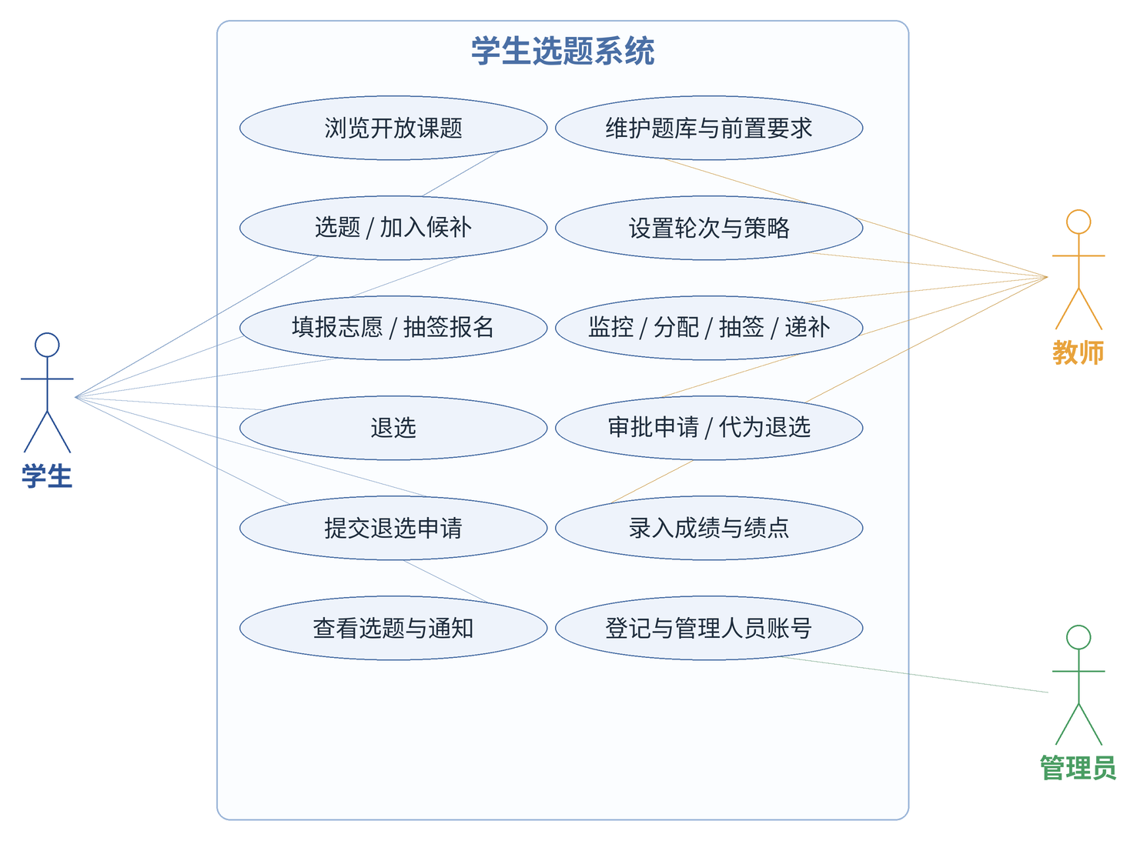
图 2-1 学生选题系统用例图
图 2-2 给出先到先得模式下的核心业务流程。需要特别说明的是右侧的三条失败分支：轮次未开放、班级不符、已有选题，它们都在写入数据库之前完成校验，保证事务内的逻辑足够短，减少锁竞争。
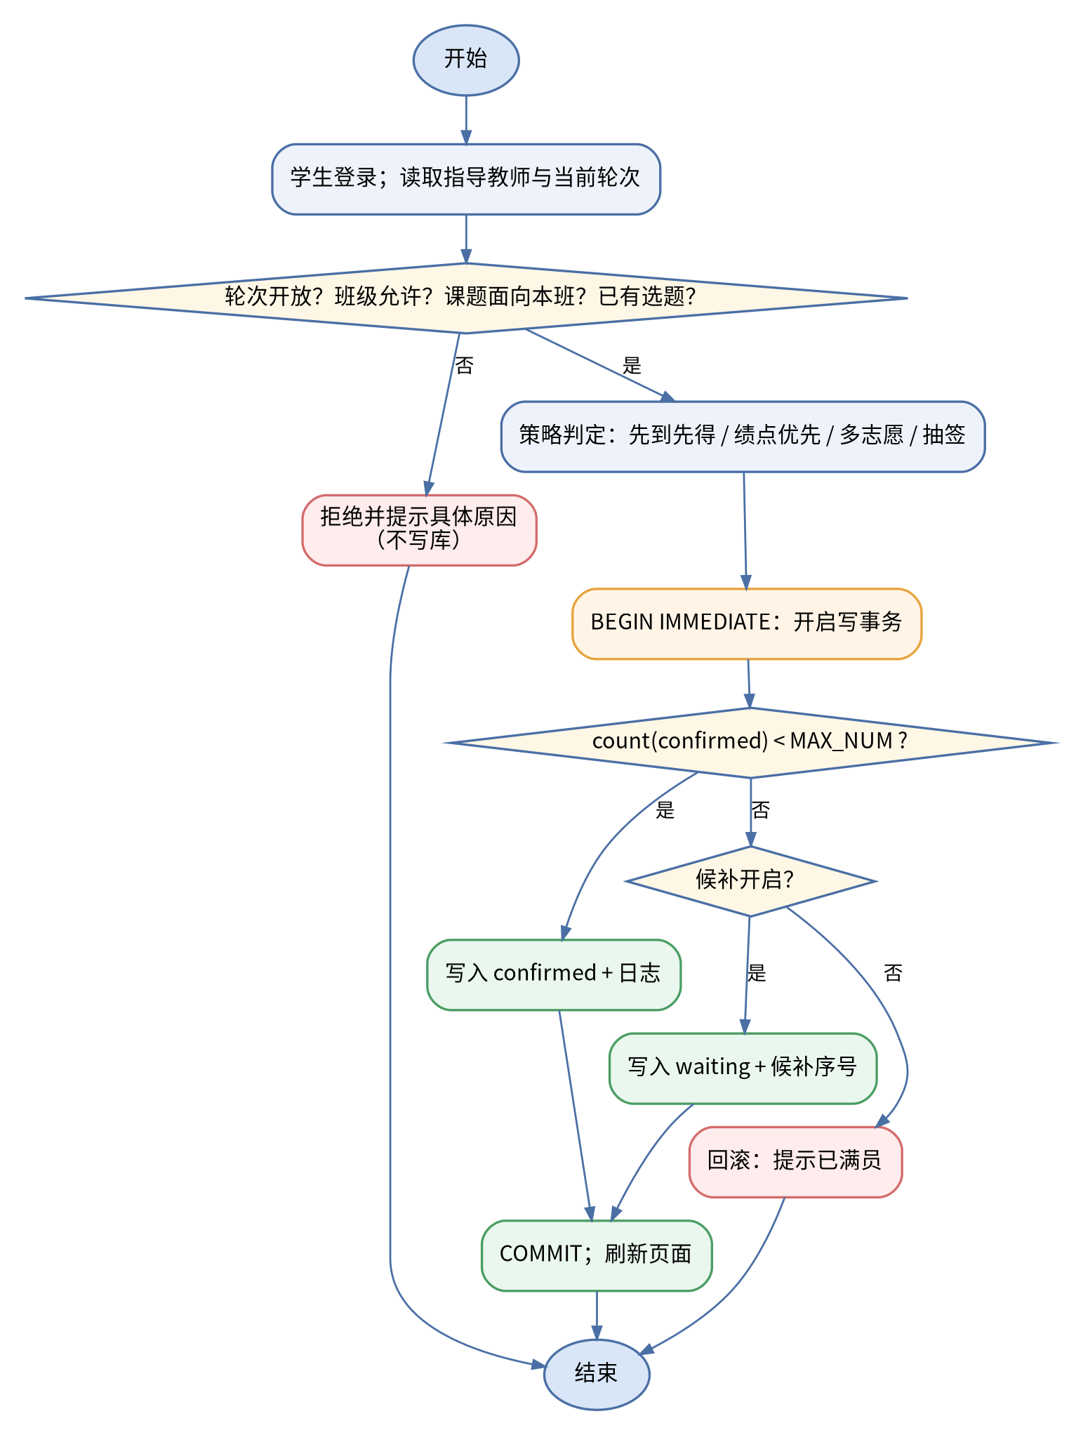
图 2-2 选题核心业务流程图（先到先得模式）
选题记录的状态迁移是需求分析的另一条主线：confirmed（已确认）、waiting（候补中）、wish（志愿待分配）、entry（待抽签）与 cancelled（已取消）。任何有效状态都可以通过退选、撤销、代退或申请审批进入 cancelled，且所有入口最终调用同一个 close_selection 函数，保证“取消—日志—递补—通知”四件事不会被漏做。

2.3 原型系统设计
原型采用手写 HTML/CSS/JS 制作高保真可交互原型（prototype/prototype.html），无需登录即可在浏览器打开，用于需求评审与交叉评估。原型覆盖登录、学生首页、题库、志愿填报、我的选题、教师工作台、题库维护、轮次设置、监控与管理员用户管理 10 个界面，交互与最终系统基本一致。
表 2-3 原型页面清单
端 | 页面 | 关键交互
公共 | 登录 / 修改密码 | 账号密码登录、原密码校验、错误提示
学生 | 首页 | 待办卡片、截止倒计时、公告、未读通知
学生 | 浏览题库 | 搜索/标签/难度筛选、名额进度、前置要求匹配提示
学生 | 志愿填报 / 抽签报名 | 勾选题目、设置志愿序号、一次提交
学生 | 我的选题 | 状态、退选（选原因）、退选申请、申请进度、历史记录
学生 | 结果公示 / 通知 | 本轮结果、站内通知列表与未读标记
教师 | 工作台 | 待办（志愿/抽签/申请）、班级卡片、学生进度
教师 | 题库维护 / 选题轮次 | 课题 CRUD、前置要求、四种策略与递补配置
教师 | 选题监控 / 我的学生 | 实时统计、分配/抽签、申请审批、代退、成绩录入、导出
管理员 | 用户管理 | 登记、分配指导教师、停用、重置密码
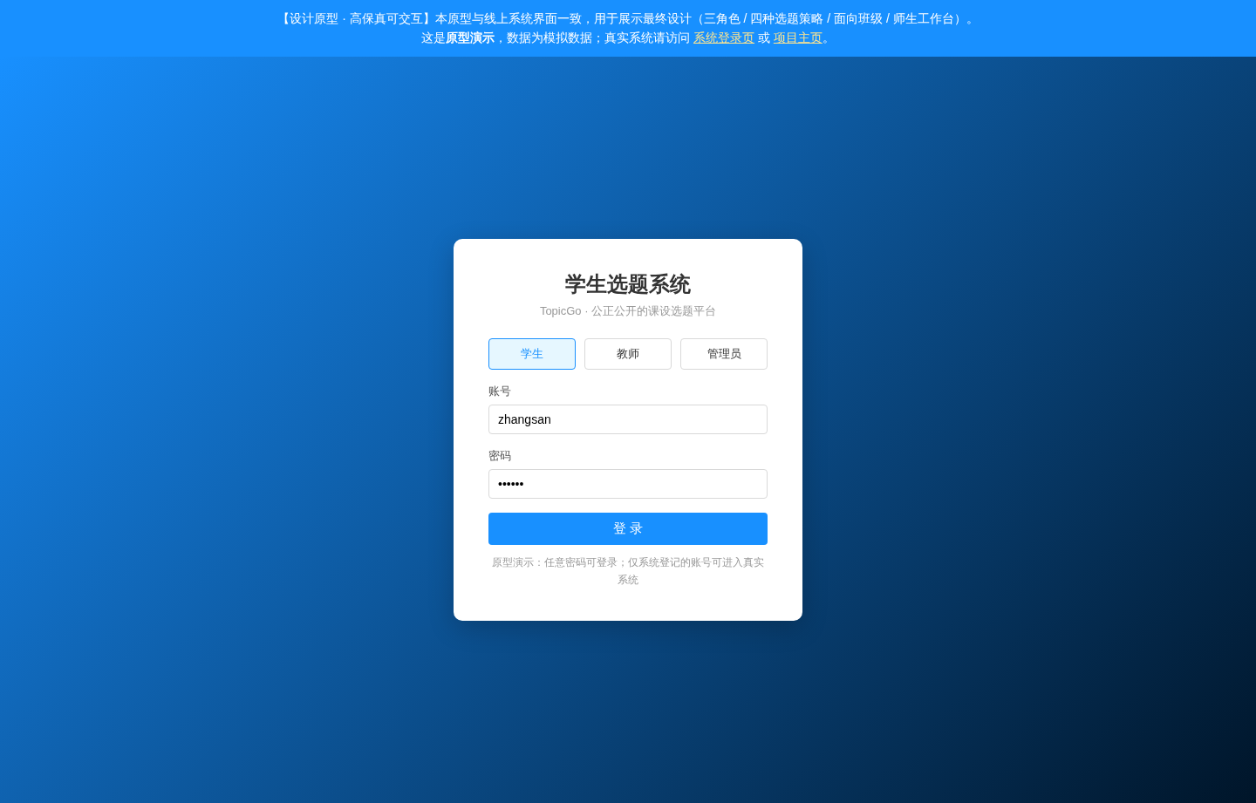
图 2-3 高保真原型（学生端选题流程）
原型评审阶段发现两处需要调整：一是“我的选题”表格中直接嵌入退选原因下拉框会挤压列宽，最终改为“行内下拉 + 折叠申请表单”；二是教师监控页信息密度过高，最终把“退选申请”独立成卡片并放在页面顶部，保证教师登录后第一眼能看到待办。这两处在实现阶段均已落实。

3 概要设计和详细设计

3.1 系统结构

3.1.1 功能说明
系统采用 B/S 架构与服务端渲染，整体分为表示层、应用层与数据层，如图 3-1 所示。
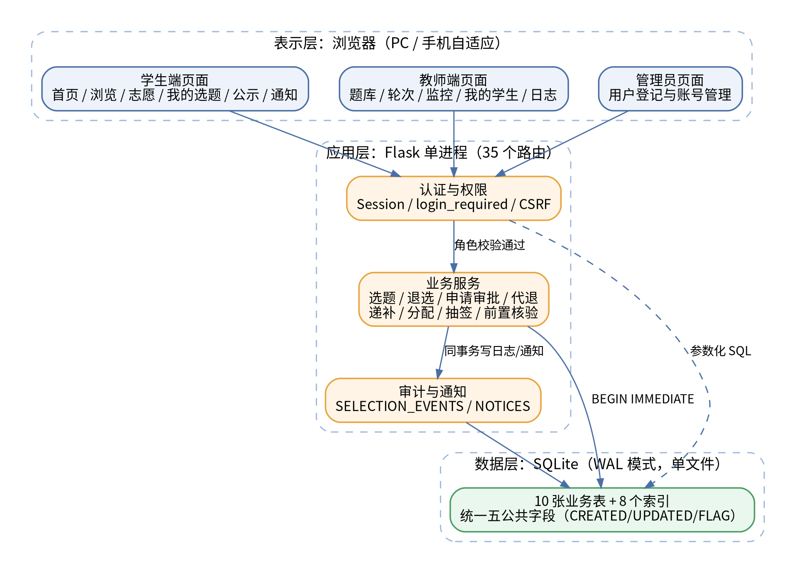
图 3-1 系统体系结构图
应用层是一个 Flask 进程，包含 35 个路由、若干业务函数与两个上下文处理器（CSRF 令牌注入、未读通知/待办注入）。数据层为单个 SQLite 文件，开启 WAL 模式，所有写操作使用显式事务。
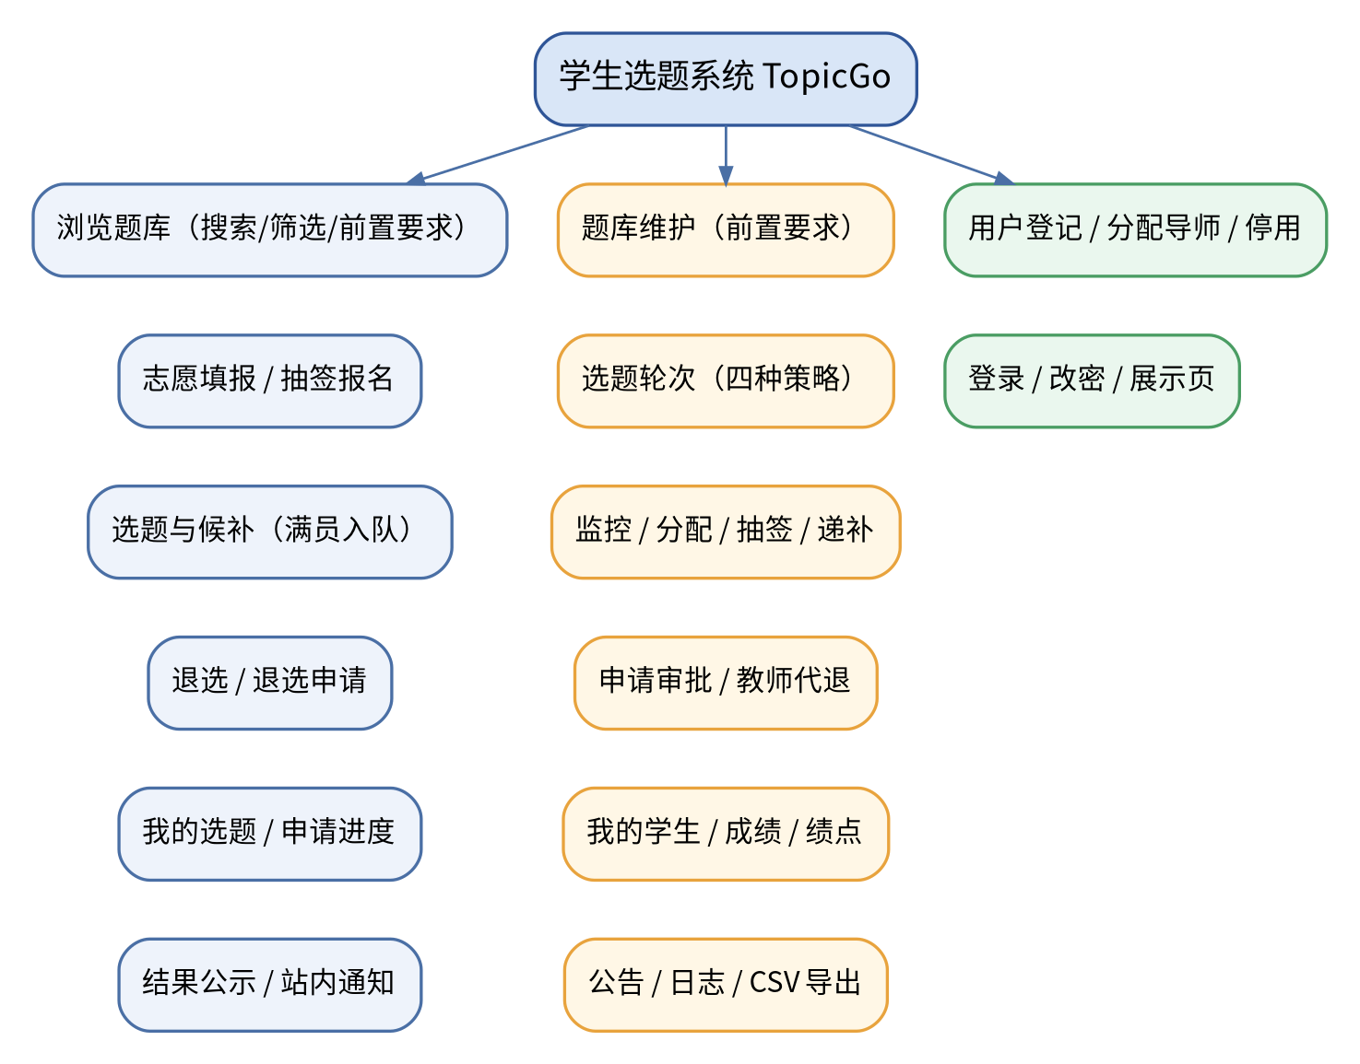
图 3-2 系统功能模块结构图
表 3-1 模块职责说明
模块 | 职责 | 关键实现
认证与权限 | 登录/登出、会话、角色校验、CSRF、自助改密 | login_required、csrf_protect、change_password
学生选题 | 浏览、选题、候补、退选、退选申请、我的选题、公示、通知 | student_browse/select/cancel/cancel_request/mine
教师题库与轮次 | 课题 CRUD、前置要求、面向班级、轮次与四种策略 | teacher_topics、teacher_round
策略执行 | 多志愿分配、公开抽签、手动递补、撤销、退课/代退、申请审批 | teacher_allocate/lottery/promote/revoke/kick/cancel_request
学业数据 | 成绩与绩点维护、前置核验 | teacher_students、prereq_check
审计与通知 | 操作日志、站内通知、CSV 导出 | log_event、notify、teacher_logs、teacher_export
用户管理 | 登记、编辑、分配导师、停用、重置密码、删除 | admin_users

3.1.2 接口设计
系统以“页面路由 + 表单提交”为主，不单独提供 REST API；所有写操作均为 POST 并携带 CSRF 令牌。主要接口如表 3-2。
表 3-2 主要接口清单（节选）
方法 | 路径 | 说明 | 权限
GET/POST | /login、/logout | 登录（校验状态）、退出 | 匿名
GET | /student/browse | 题库浏览与筛选（四重过滤） | 学生
POST | /student/select/<topic_id> | 选题/加入候补（事务内判容量） | 学生
GET/POST | /student/wish | 多志愿填报 / 抽签报名 | 学生
POST | /student/cancel/<selection_id> | 退选（次数/锁定/原因校验） | 学生
POST | /student/cancel-request/<selection_id> | 提交退选/改选申请 | 学生
GET | /student/mine | 我的选题、申请进度、跨轮次历史 | 学生
GET | /teacher/monitor | 监控、候补、待分配、退选申请 | 教师
POST | /teacher/allocate | 执行多志愿分配 | 教师
POST | /teacher/lottery | 执行公开抽签 | 教师
POST | /teacher/promote/<id> | 手动递补 | 教师
POST | /teacher/revoke/<id> | 撤销误提交记录（通知学生） | 教师
GET/POST | /teacher/kick/<id> | 前置退课 / 教师代退（原因+建议必填） | 教师
POST | /teacher/cancel-request/<req_id> | 同意/驳回退选申请 | 教师
GET | /teacher/export | 导出本轮 CSV | 教师
GET/POST | /admin/users | 账号登记、编辑、停用、重置、删除 | 管理员

3.2 类图等
系统采用“领域对象 + 服务函数”的实现方式，未引入 ORM。类图（图 3-3）用于表达领域对象及其职责：User 负责身份与可见范围，Topic 负责容量与前置要求，Round 负责规则与时间窗，Selection 负责状态迁移，CancelRequest 负责退选申请，SelectionEvent 是不可变的审计记录。
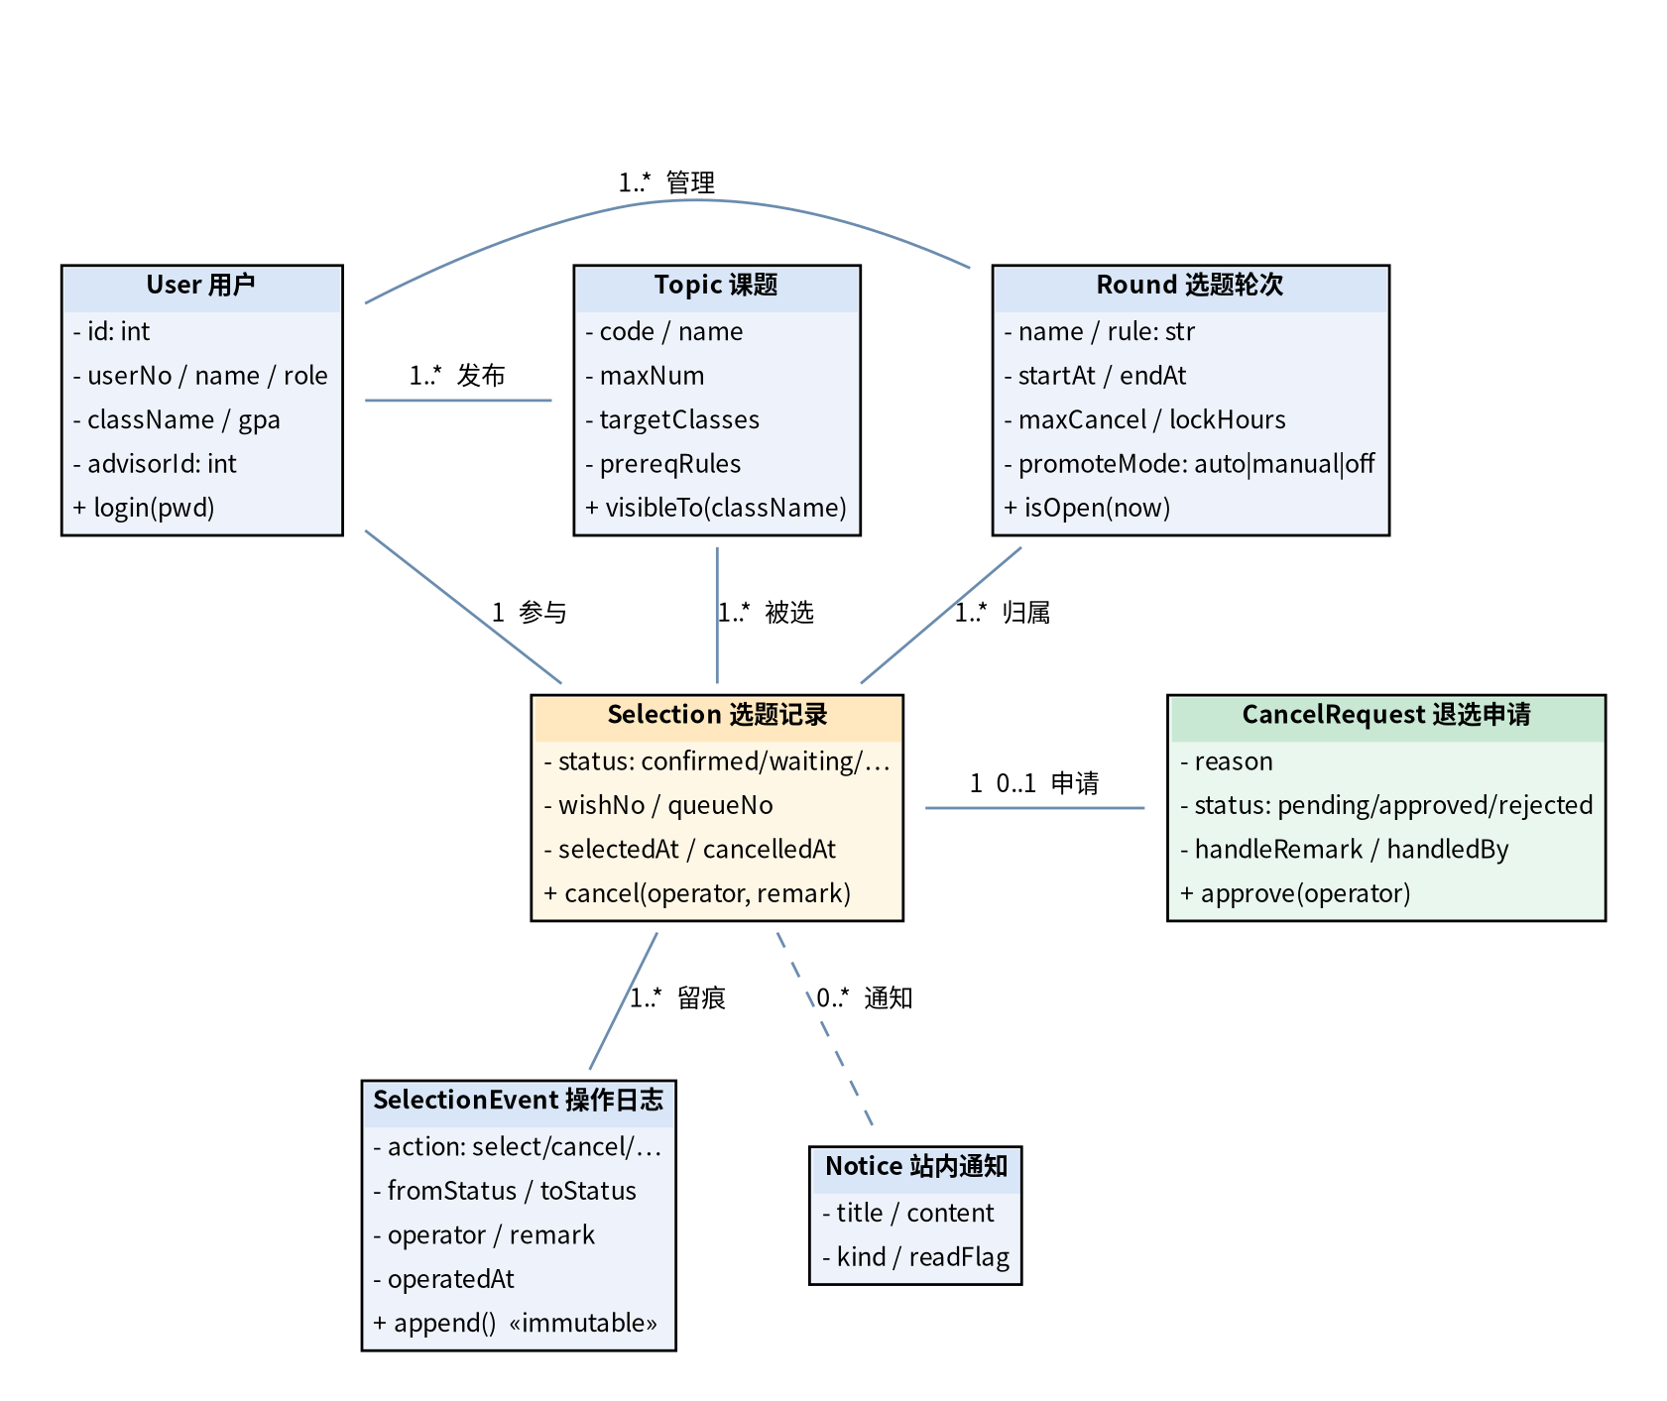
图 3-3 核心领域类图
对象之间的关键约束：一个 User 可以发布多个 Topic、管理多个 Round，但在同一 Round 中最多有一条confirmed 的 Selection；一条 Selection 最多有一条待处理的 CancelRequest；任何状态变化都会追加一条SelectionEvent。这些约束分别由部分唯一索引与业务函数保证。

3.3 关键数据结构定义
系统共 10 张表，所有表统一包含 CREATED_BY / CREATED_AT / UPDATED_BY / UPDATED_AT / FLAG 五个公共字段，用于记录创建人、修改人和软删除标记。实体关系如图 3-4 所示。
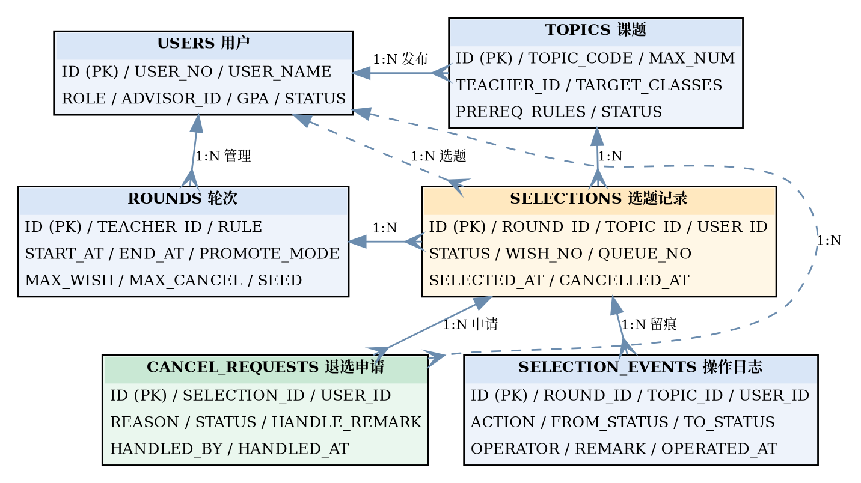
图 3-4 数据库 E-R 图
表 3-3 数据表清单
表名 | 作用 | 关键字段
USERS | 用户（学生/教师/管理员） | USER_NO、USER_NAME、ROLE、ADVISOR_ID、GPA、STATUS
TOPICS | 课题 | TOPIC_CODE、MAX_NUM、TEACHER_ID、TARGET_CLASSES、PREREQ_RULES
ROUNDS | 选题轮次与策略 | RULE、START_AT、END_AT、PROMOTE_MODE、MAX_CANCEL、LOTTERY_SEED
SELECTIONS | 选题/志愿/候补记录 | ROUND_ID、TOPIC_ID、USER_ID、STATUS、WISH_NO、QUEUE_NO
SELECTION_EVENTS | 操作日志（只追加） | ACTION、FROM_STATUS、TO_STATUS、OPERATOR、REMARK
CANCEL_REQUESTS | 退选/改选申请 | SELECTION_ID、REASON、STATUS、HANDLE_REMARK、HANDLED_AT
COURSES | 课程字典 | COURSE_NAME、CREDIT
SCORES | 学生课程成绩 | USER_ID、COURSE_ID、SCORE、TERM
NOTICES | 站内通知 | USER_ID、TITLE、CONTENT、KIND、READ_FLAG
ANNOUNCEMENTS | 教师公告 | TEACHER_ID、TITLE、CONTENT、PUBLISHED_AT
核心表 SELECTIONS 与 CANCEL_REQUESTS 的字段定义如下。
表 3-4 SELECTIONS 选题记录表
字段 | 类型 | 说明
ID | INTEGER PK | 主键
ROUND_ID / TOPIC_ID / USER_ID | INTEGER | 所属轮次、课题、学生
STATUS | TEXT | confirmed / waiting / wish / entry / cancelled
WISH_NO / QUEUE_NO | INTEGER | 志愿序号 / 候补序号
SELECTED_AT / CANCELLED_AT | TEXT | 选题时间 / 取消时间（保留历史）
表 3-5 CANCEL_REQUESTS 退选申请表
字段 | 类型 | 说明
ID | INTEGER PK | 主键
ROUND_ID / TOPIC_ID / USER_ID / SELECTION_ID | INTEGER | 关联轮次、课题、学生与选题记录
REASON | TEXT | 学生说明（4~300 字）
STATUS | TEXT | pending / approved / rejected
HANDLE_REMARK / HANDLED_BY / HANDLED_AT | TEXT | 教师意见、处理人、处理时间
索引与约束共 8 个，其中两个部分唯一索引承担关键的一致性职责，如表 3-6 所示。
表 3-6 索引与约束
名称 | 类型 | 作用
UK_SELECTION_USER | 部分唯一索引 (ROUND_ID, USER_ID) WHERE STATUS='confirmed' | 同一轮一人最多一条已确认记录（并发兜底）
UK_SCORE_USER_COURSE | 部分唯一索引 (USER_ID, COURSE_ID) WHERE FLAG=1 | 同一学生同一课程只保留一条成绩
UK_CANCEL_REQ_PENDING | 部分唯一索引 (SELECTION_ID) WHERE STATUS='pending' | 同一记录只允许一条待处理申请
IDX_SELECTION_TOPIC | 普通索引 (TOPIC_ID, STATUS) | 加速按题统计
IDX_EVENTS_ROUND | 普通索引 (ROUND_ID, OPERATED_AT) | 加速按轮次查日志
IDX_SCORES_USER / IDX_NOTICES_USER / IDX_CANCEL_REQ_USER | 普通索引 | 加速成绩、未读通知、申请进度查询

3.4 关键算法设计

3.4.1 并发选题防超卖
朴素实现是“先查剩余名额，再插入记录”，两个请求可能同时读到相同余量，导致超卖。系统把“查—判—写—记日志”放进BEGIN IMMEDIATE 事务：SQLite 在事务开始时立即获取写锁，后到的请求排队等待，从而把并发写串行化。
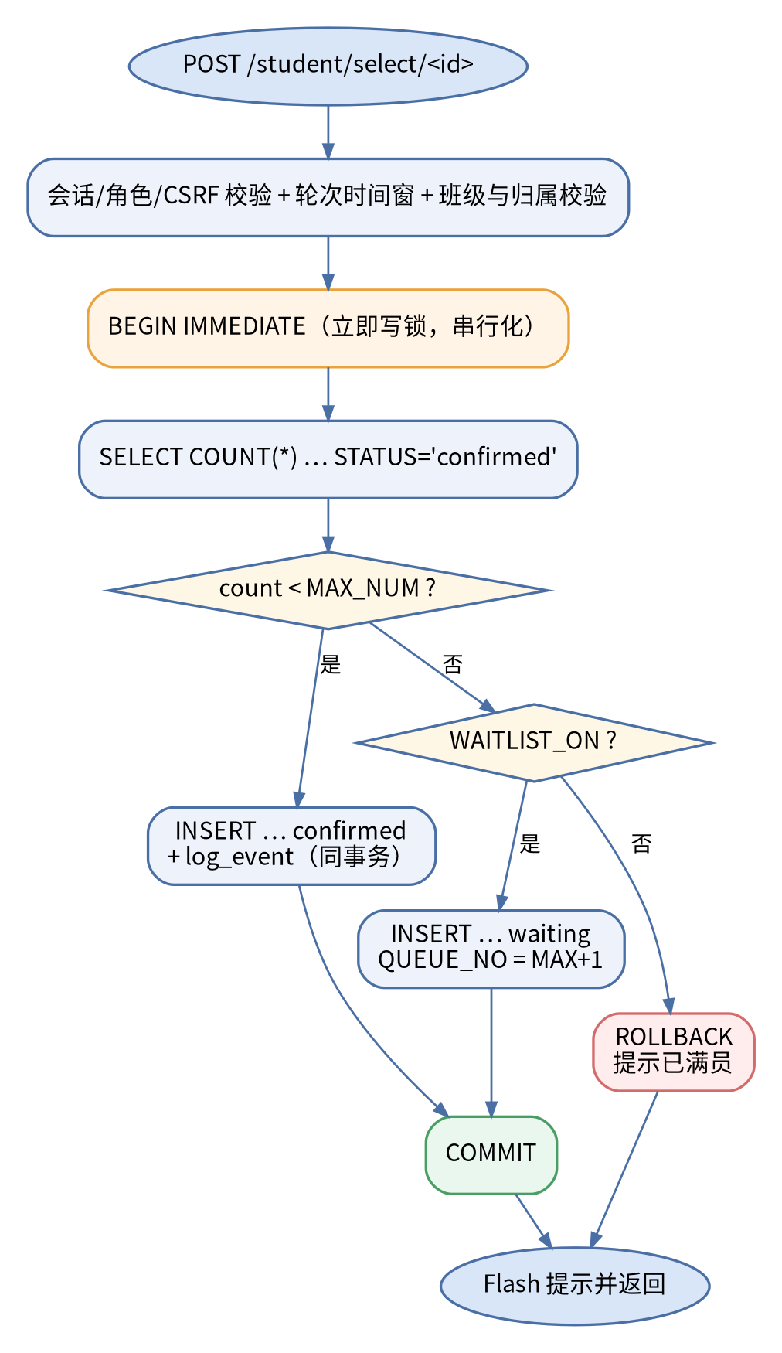
图 3-5 并发选题事务流程图
BEGIN IMMEDIATE;
n = SELECT COUNT(*) FROM SELECTIONS
WHERE ROUND_ID=? AND TOPIC_ID=? AND STATUS='confirmed';
IF n < MAX_NUM:
INSERT INTO SELECTIONS(..., STATUS='confirmed');
log_event('select', 'confirmed');
ELSE IF WAITLIST_ON:
INSERT INTO SELECTIONS(..., STATUS='waiting', QUEUE_NO=n+1);
log_event('select', 'waiting');
ELSE:
ROLLBACK; 返回“已满员”;
COMMIT;
数据库层再用 (ROUND_ID, USER_ID) WHERE STATUS='confirmed' 部分唯一索引兜底：即使业务判断被绕过，重复确认也会触发 IntegrityError，被捕获后回滚并给出中文提示。

3.4.2 四种策略与多志愿分配
四种策略由 ROUNDS.RULE 驱动，切换策略不需要改代码。先到先得按提交时间录取；绩点优先在放行前统计“同样能看到该题、尚无有效记录且绩点更高”的同学数量；多志愿按志愿序号依次处理；抽签用公开种子洗牌。
表 3-7 四种选题策略对比
策略 | 学生动作 | 录取规则 | 适用场景
先到先得 | 直接选题 | 按提交时间，满员转候补 | 拼手速、流程简单
绩点优先 | 直接选题 | 高绩点未选时，低绩点等待 | 成绩导向
多志愿分配 | 填 1~N 个志愿 | 按志愿序 + 绩点，未命中最小志愿转候补 | 兼顾意愿与公平
随机抽签 | 报名（可多题） | 公开种子洗牌，每人最多中 1 题 | 完全随机、可审计
多志愿分配分两轮：第一轮按 WISH_NO 升序、GPA 降序遍历，命中即确认；第二轮处理剩余记录——已命中其他志愿的作废，未命中的取“志愿序号最小的一条”转候补，其余作废。这里有一个容易被忽略的边界：学生可能只填第二志愿而不填第一志愿，若只判断 WISH_NO == 1，该记录会永远停留在“志愿待分配”。实现中改为按学生分组、取最小志愿序号，修复了该问题（回归第 21 组有专门断言）。
stats = 各题已有 confirmed 数（防止跨阶段叠加超配）
第一轮：for w in 按(WISH_NO, GPA DESC)排序的志愿:
题已关闭 → cancelled（留痕）
该生未分配 且 stats[t] < MAX_NUM → confirmed, stats[t] += 1
第二轮：rest = 未命中且未作废的记录
for 已分配学生: 其余志愿 → cancelled
for 未分配学生: 取 WISH_NO 最小的一条 → waiting(QUEUE_NO+1)
其余 → cancelled

3.4.3 随机抽签可复现
抽签的公平性来自“种子公开 + 输入顺序固定 + 算法确定”。种子由教师配置或按轮次自动生成，写入每条抽签日志的备注；任何同学拿到种子与报名名单，都可用同一 Python 版本复现结果。
seed = rnd['LOTTERY_SEED'] or f"{rnd['ID']}-{rnd['ROUND_NAME']}"
rng = random.Random(seed)
entries.sort(key=lambda e: (-e['GPA'], e['ID'])) # 固定输入顺序
rng.shuffle(entries) # 洗牌
for i, e in enumerate(entries):
if i < MAX_NUM and 该生未在其他题中签: confirmed
elif 该生已中签: cancelled（每人限 1 题）
else: waiting（候补）

3.4.4 退选锁定与教师代退闭环
这是本次设计中最重要的补全。原实现只做了“次数上限 + 截止锁定”，学生被挡住后系统提示“联系教师”，但教师端没有入口，流程断在系统外。现在增加申请与审批两条路径，并让它们与直接退选共用同一个出口函数。
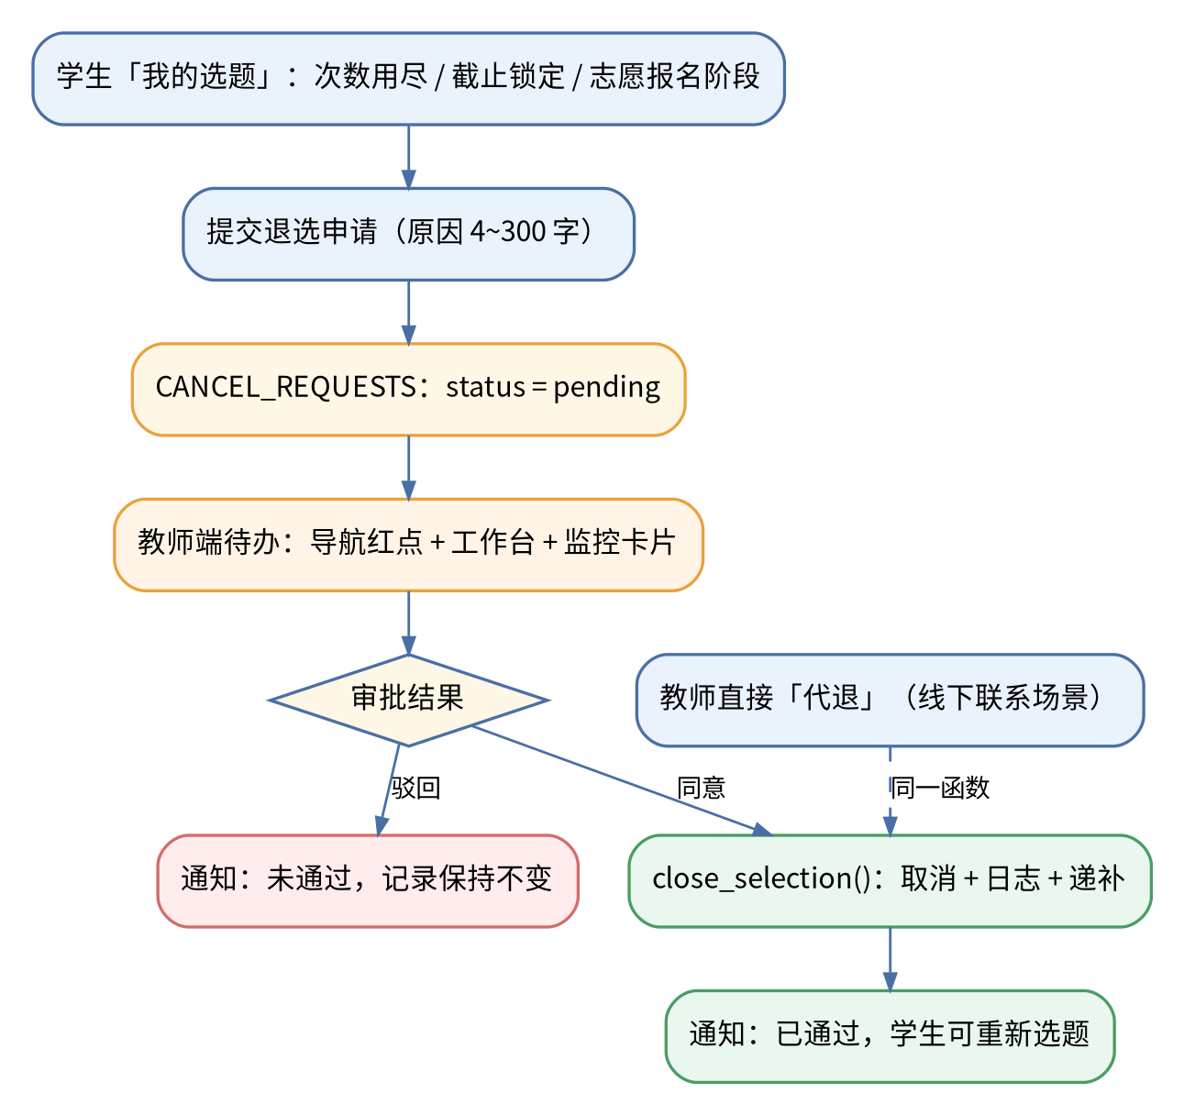
图 3-6 退选锁定闭环流程图
close_selection 在同一个事务内完成四件事：把记录置为 cancelled 并记录取消时间；按 PROMOTE_MODE 递补候补；写入操作日志；给学生发站内通知。教师直接“代退”与学生申请被同意都走这个函数，因此不会出现“取消了但没递补”或“递补了但没通知”的半完成状态。

3.4.5 前置要求核验与递补
课题的前置要求以 JSON 保存（如 {"数据结构": 75}），教师录入成绩后生效。学生在浏览时逐题核验，不满足会显示缺失课程与实际分数，并在确认框中二次警告；教师监控页用同一函数核验，可一键退课。递补按 QUEUE_NO 取候补首位，支持自动、手动与不递补三种模式。

3.5 数据管理说明
（1）存储方式。系统使用 SQLite 单文件数据库，开启 WAL（写前日志）模式，读写可以并行；数据库文件、WAL 文件与共享内存文件均位于 src/ 目录，备份时只需复制 topicgo.db 或执行 VACUUM INTO。
（2）访问方式。db.py 统一提供连接：每次请求新建连接，设置 timeout=30、foreign_keys=ON、isolation_level=None，由业务代码显式 BEGIN IMMEDIATE / COMMIT / ROLLBACK；所有 SQL 使用 ? 参数化，避免注入。
（3）数据完整性。除主键与外键约束外，用两个部分唯一索引保证“一人一轮一题”“一人一课一成绩”“一记录一待办申请”；所有删除均为软删除（FLAG=0），历史记录与日志永不物理删除。
（4）迁移与兼容。migrate() 在启动时检查列与表是否存在，缺失则 ALTER TABLE/CREATE TABLE 补齐，老版本数据库可以直接升级，不需要手工改表。
（5）容量估算。按 1 位教师、100 名学生、30 个课题、4 个轮次估算，SELECTIONS 约 400 行、SELECTION_EVENTS 约 2000 行、NOTICES 约 1000 行，数据库大小在 1 MB 量级，SQLite 完全够用。

4 实现与测试

4.1 实现环境和代码管理
表 4-1 实现环境
项 | 配置
操作系统 | macOS 14 / Windows 11（开发），Linux（测试与演示）
语言与运行时 | Python 3.12.16
Web 框架 | Flask 3.1.3 + Jinja2 3.1 + Werkzeug 3.1
数据库 | SQLite 3.53.1（WAL 模式）
前端 | HTML5 + CSS3 + 原生 JavaScript（无构建链）
测试 | 纯 Python 脚本 + urllib（163 + 22 项断言、并发脚本、非功能 14 项）
版本管理 | Git，托管于 CNB（https://cnb.cool/jxh-U202414904/software-engineering）
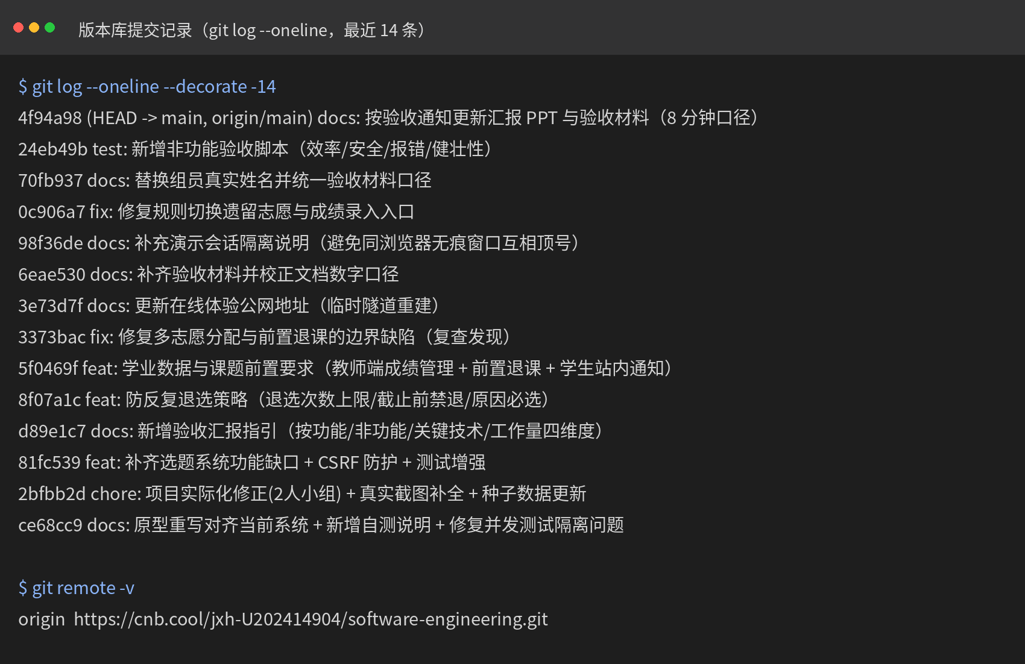
图 4-1 版本库提交记录（git log --oneline）
代码管理遵循三条约定：主分支保持可运行，功能在本地完成后一次性提交；提交信息使用feat/fix/docs/test/chore: 简述；每次提交只做一件事，便于回滚。图 4-1 为仓库最近 14 条提交记录。
编码规范方面：后端遵循 PEP 8，函数职责单一，路由只做参数校验与流程编排，复杂逻辑下沉到工具函数；所有 SQL 参数化；所有写操作显式事务；模板中不写业务判断之外的 Python 逻辑；中文文案统一使用“退选/代退/撤销”三个词，避免同义混用。

4.2 关键函数说明
系统共有 60 余个函数，表 4-2 列出承担核心职责的 12 个。函数之间是“路由 → 工具函数 → 数据访问”的单向调用关系，工具函数不依赖请求上下文（除 session 相关），便于单独测试。
表 4-2 关键函数说明
函数 | 职责 | 关键点
login_required(*roles) | 登录与角色校验装饰器 | 未登录跳登录页；角色不符提示“无权限访问”
active_round(conn, teacher_id) | 取教师当前开放轮次 | 状态 open 且在时间窗内，按 ID 倒序取最新
log_event(...) | 写操作日志 | 记录动作、前后状态、志愿/候补号、操作人、备注
notify(...) | 写站内通知 | 退课/代退/递补/撤销/申请结果统一入口
prereq_check(...) | 前置要求核验 | 返回是否满足与缺失明细，浏览/选题/监控共用
promote_next(...) | 候补自动递补 | 取队列首位置 confirmed，写日志并通知学生
close_selection(...) | 关闭选题记录（唯一出口） | 取消 + 日志 + 递补 + 通知 + 关闭僵尸申请，同一事务
student_select(topic_id) | 直接选题 | 四重过滤 + 绩点放行 + 事务内判容量 + 满员转候补
student_cancel(selection_id) | 学生自助退选 | 次数/锁定/原因三重校验，调用 close_selection
teacher_cancel_request(req_id) | 审批退选申请 | 事务内二次校验 pending，同意/驳回均通知
teacher_allocate(round_id) | 多志愿统一分配 | 两轮处理，按最小志愿号转候补，防跨阶段超配
teacher_lottery(round_id) | 公开抽签 | 固定输入顺序 + 公开种子洗牌，每人最多中 1 题

4.2.1 主要界面运行效果
系统已在本地与临时公网地址实际运行，下面给出主要界面截图。截图数据来自演示库（2 位教师、12 名学生、3 个班级），账号与验收材料一致，可直接对照复现。
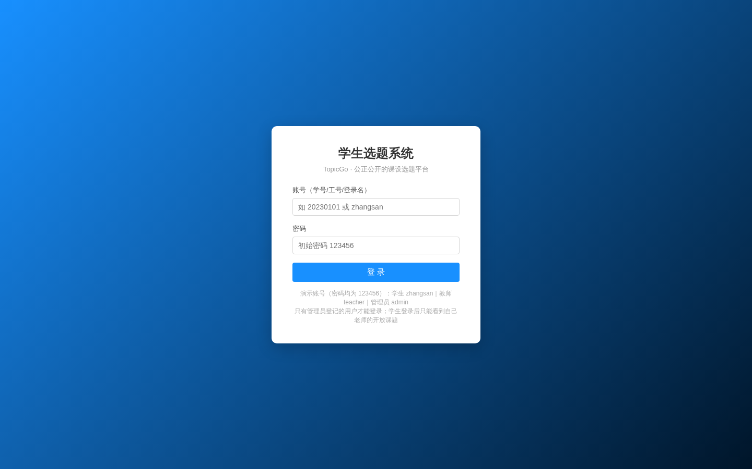
图 4-2 系统登录页
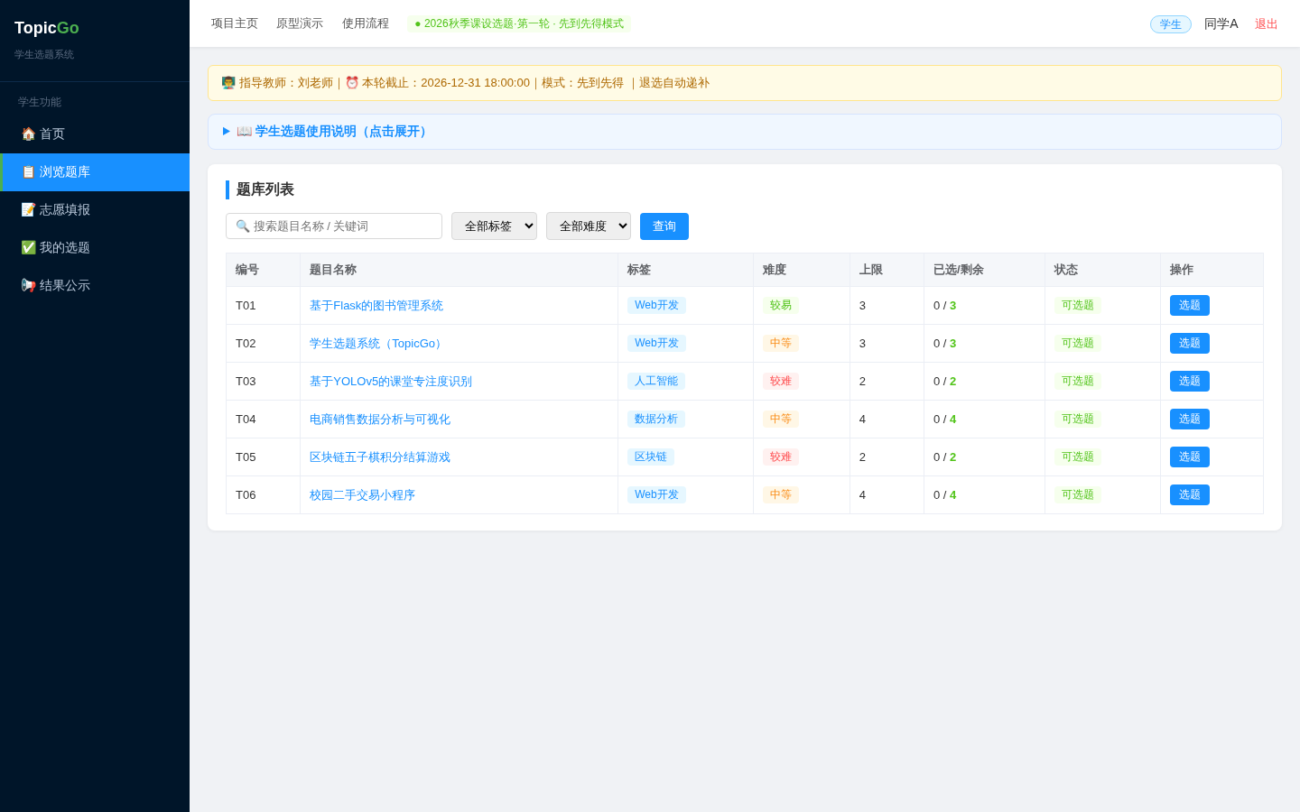
图 4-3 学生浏览题库：名额、面向班级与前置要求
图 4-4 是本次补全的退选锁定场景：学生本轮已退选 2 次，页面提示“次数已用完”并展开申请表单；提交后，“我的退选申请”区域显示待处理状态，历史记录仍保留两次退选痕迹。
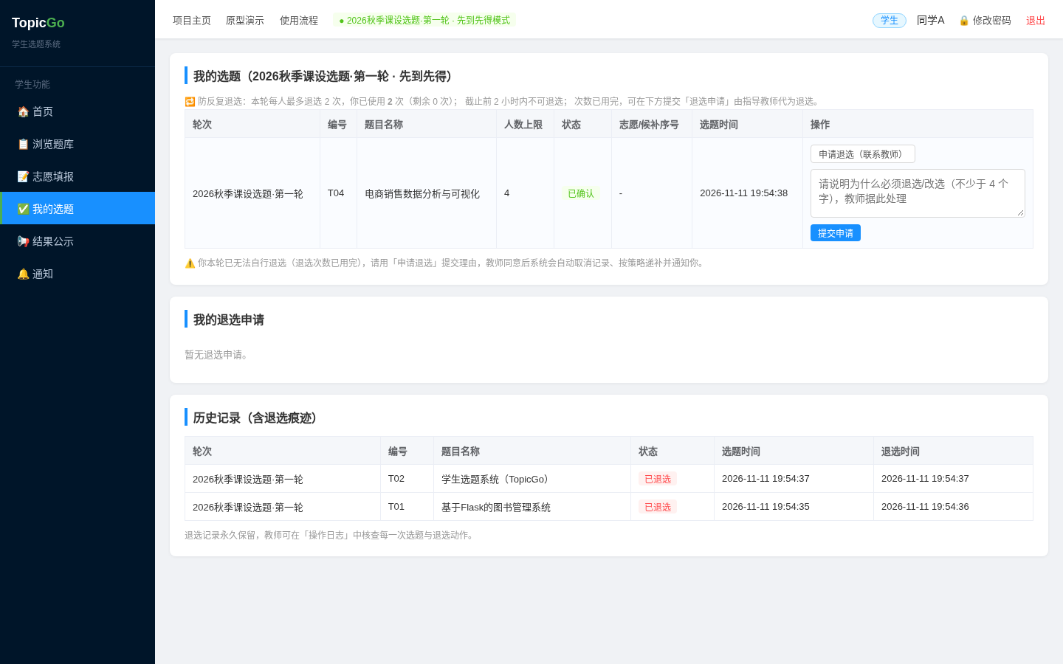
图 4-4 退选次数用尽后的在线申请入口
图 4-5 是教师端监控页：左侧导航“选题监控”带红点，页面顶部独立展示待处理申请，教师可填写意见后同意或驳回；同意后系统自动取消记录、按策略递补并通知学生，整个过程不需要离开页面。
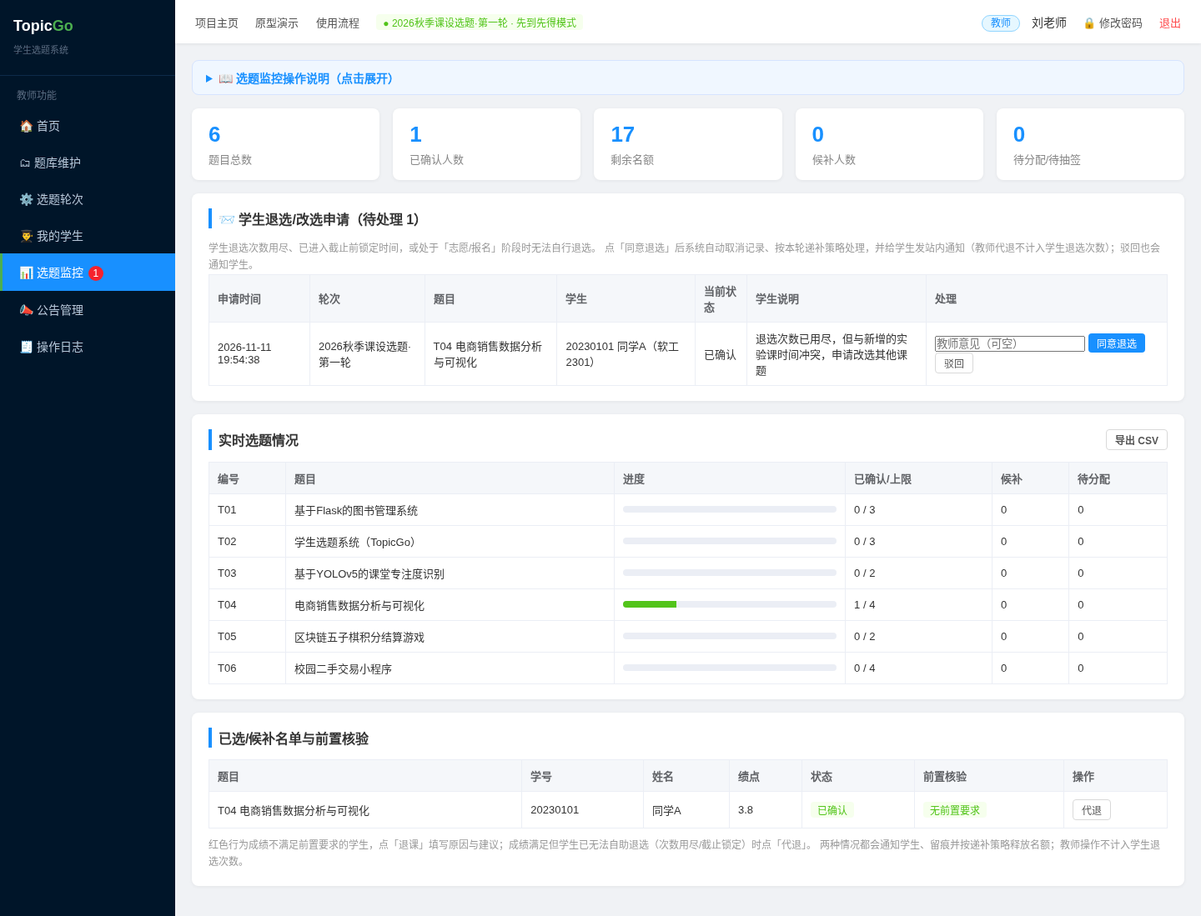
图 4-5 教师端退选申请审批与代退入口
图 4-6 是学生收到的处理结果通知，包含教师意见与“可重新选题”的指引，学生据此完成改选。
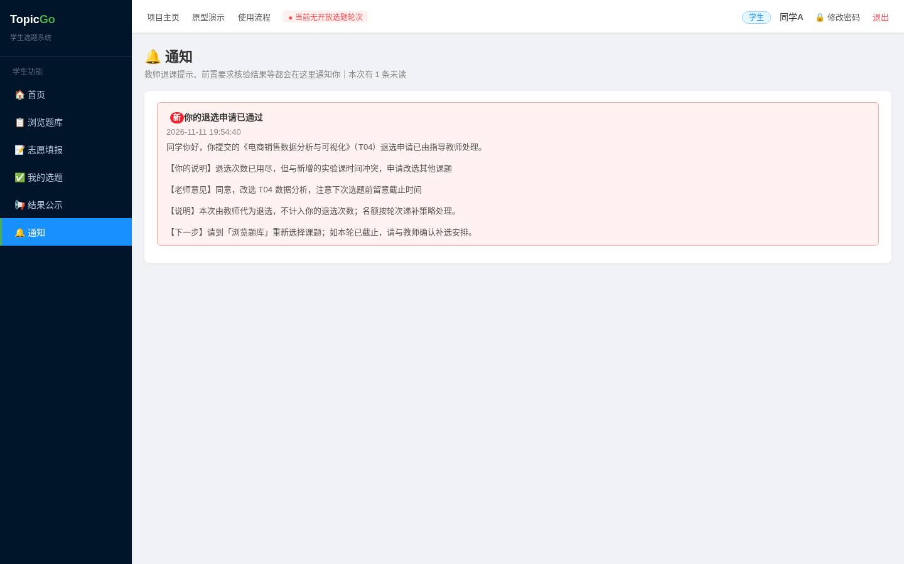
图 4-6 学生收到退选申请处理结果

4.3 测试计划和测试用例
测试采用“黑盒为主、白盒为辅”的策略：功能测试用等价类划分与边界值法设计用例；并发与事务相关逻辑结合代码走查；每个缺陷修复后补充回归断言，防止再次退化。测试分为四层：手工用例、自动化回归、多用户协同、非功能检查。
表 4-3 测试计划
阶段 | 对象 | 方法 | 通过标准
单元/接口 | 35 个路由与工具函数 | 构造合法/非法参数，检查状态码与提示 | 无 500，提示可读，数据一致
功能 | 三角色主干流程 | 69 条手工用例（等价类 + 边界值 + 场景法） | 预期结果全部符合
回归 | 全部功能点 | 163 项断言，覆盖 20 个测试组 | 全部 PASS
协同 | 2 教师 + 12 学生 + 3 班级 | 并发/隔离/一致性场景 | 22 项断言全部 PASS
并发 | 6 线程抢 2 名额 | 多线程同时 POST | 确认数 ≤ 上限，候补队列正常
非功能 | 效率/安全/报错/健壮性 | 计时、越权、畸形输入、超长参数 | 14 项检查全部 PASS
表 4-4 摘录 10 条代表性用例，完整 69 条见 验收/01-功能展示-测试用例.md。
表 4-4 核心测试用例（节选）
编号 | 用例 | 输入/步骤 | 预期结果 | 结果
TC-01 | 正确登录 | zhangsan / 123456 | 进入学生首页，显示姓名与角色 | 通过
TC-02 | 未登记账号 | nobody / 123456 | 提示“账号不存在”，停留登录页 | 通过
TC-03 | 重复选题 | 已有选题后再选 T02 | 提示“每人限选 1 题” | 通过
TC-04 | 满员候补 | 3 人选满 T01 后第 4 人选题 | 提示已加入候补第 1 位 | 通过
TC-05 | 退选自动递补 | T01 满员且有候补，已选学生退选 | 候补首位变已确认，收到递补通知 | 通过
TC-06 | 退选次数用尽 | 上限 2 次，第 3 次退选 | 拒绝并提示提交申请 | 通过
TC-07 | 提交退选申请 | 次数用尽后填写原因提交 | 申请待处理，记录保持已确认 | 通过
TC-08 | 教师同意申请 | 监控页点“同意退选” | 记录取消、按策略递补、学生收通知 | 通过
TC-09 | 并发抢题 | 6 线程抢 2 名额 | 恰好 2 人确认、4 人候补 | 通过
TC-10 | 越权访问 | 学生访问 /teacher/index | 提示无权限，回到学生首页 | 通过
自动化测试覆盖 20 个测试组、163 项断言，执行结果如图 4-7。多用户协同测试模拟 2 位教师、12 名学生、3 个班级，22 项断言全部通过；并发测试 6 线程抢 2 个名额，确认数恰好为 2；非功能脚本 14 项检查全部通过。
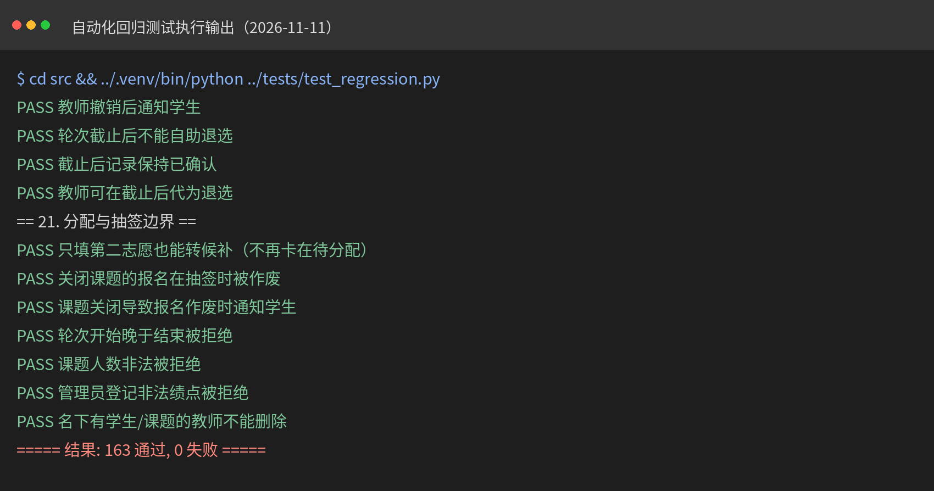
图 4-7 自动化回归测试执行输出（163 项通过）

4.4 结果分析
（1）功能完整性。69 条手工用例全部通过，覆盖三角色的正常路径与异常路径；163 项回归断言覆盖 20 个测试组；22 项协同断言验证了多教师、多班级的数据隔离与最终一致性。主干流程“选题 → 退选/锁定 → 申请 → 审批/代退 → 递补 → 通知”已闭环。
（2）性能。在本机（Flask 开发服务器 + SQLite WAL）对 14 个页面/接口各执行 30 次，中位数 0.91~3.49 ms，P95 均低于 10 ms；登录因 scrypt 哈希约 68~84 ms，仍远低于 500 ms 的目标。
（3）并发。6 线程同时抢 2 个名额，结果为“已确认 2 人、候补 4 人”，未出现超卖或重复确认；多用户 E2E 中两名学生并发抢同一题也保持最终一致。
（4）安全与健壮性。未登录、越权、缺少 CSRF 令牌的请求均被拦截；SQL 注入字符串被当作普通文本，搜索词中的脚本被 HTML 转义；非法路径参数返回 404、GET 调用 POST 接口返回 405；绩点、人数上限、轮次时间等非法输入均有中文提示且不产生 500。
（5）缺陷情况。测试与验收阶段共发现 16 个缺陷，其中高严重度 3 个（新建轮次缺失、抽签重复中签、退选锁定流程不闭环），均已修复并纳入回归；仅保留 1 个低风险优化项（绩点并列时按学号先后放行），不影响正确性。
表 4-5 主要缺陷与修复
编号 | 缺陷 | 严重度 | 修复方式
BUG-03 | 新登记教师无法新建轮次 | 高 | 新增 action=create 与轮次列表
BUG-04 | 抽签时一人多题可同时中签，触发唯一索引整批回滚 | 高 | 全局已中签集合，每人最多 1 题
BUG-12 | 退选锁定后教师无代退入口，流程断在系统外 | 高 | 申请表 + 审批 + 直接代退 + 通知，统一 close_selection
BUG-13 | 只填第二志愿会卡在待分配；关闭课题的报名卡在待抽签 | 中 | 按最小志愿号转候补；抽签前作废并通知
BUG-14 | 非法数字输入导致 500 或脏数据 | 中 | to_int + 范围/时间校验，中文提示
BUG-16 | 撤销/递补/代退学生无感知 | 中 | 统一站内通知与未读红点
综上，系统满足需求规格与验收标准，可以交付使用。

5 总结

5.1 用户反馈
系统在开发完成后进行了小范围试用：一方面用 12 个学生账号 + 2 个教师账号做了多用户协同测试，模拟 3 个班级同时选题；另一方面在课堂上用演示账号向同组同学展示完整动线，收集了 6 条反馈。试用过程中的操作记录、日志与页面截图均保存在仓库 wiki/screenshots/ 与 验收/ 目录。
表 5-1 试用反馈与处理
序号 | 反馈/问题 | 来源 | 处理
1 | “退选两次后想换题，只能找老师，老师那边也没有按钮” | 学生试用 | 新增退选申请与教师代退闭环（本次核心改动）
2 | “不知道自己是候补第几，也不知道什么时候能轮到我” | 学生试用 | 我的选题显示候补序号，递补成功发送站内通知
3 | “志愿填错了想改，但页面只让联系老师” | 学生试用 | 我的选题新增申请入口，教师同意后可重新提交
4 | “教师监控页信息太多，找不到要处理的事” | 教师试用 | 待办独立成卡片，导航加红点，工作台显示待办数量
5 | “换轮次后上一轮的记录看不到了” | 教师试用 | 我的选题改为跨轮次展示，历史退选记录保留
6 | “导出的名单里怎么有两轮的人” | 教师试用 | CSV 导出限定本轮，避免重复统计
试用反馈中，教师最认可的是“监控页能直接看到谁没选、谁需要处理”，学生最认可的是“名额和前置要求一眼可见”。受课程时间限制，试用以课堂演示和同学互测为主，尚未开展跨学院的大规模使用；后续计划在下一轮课设中继续收集真实反馈。
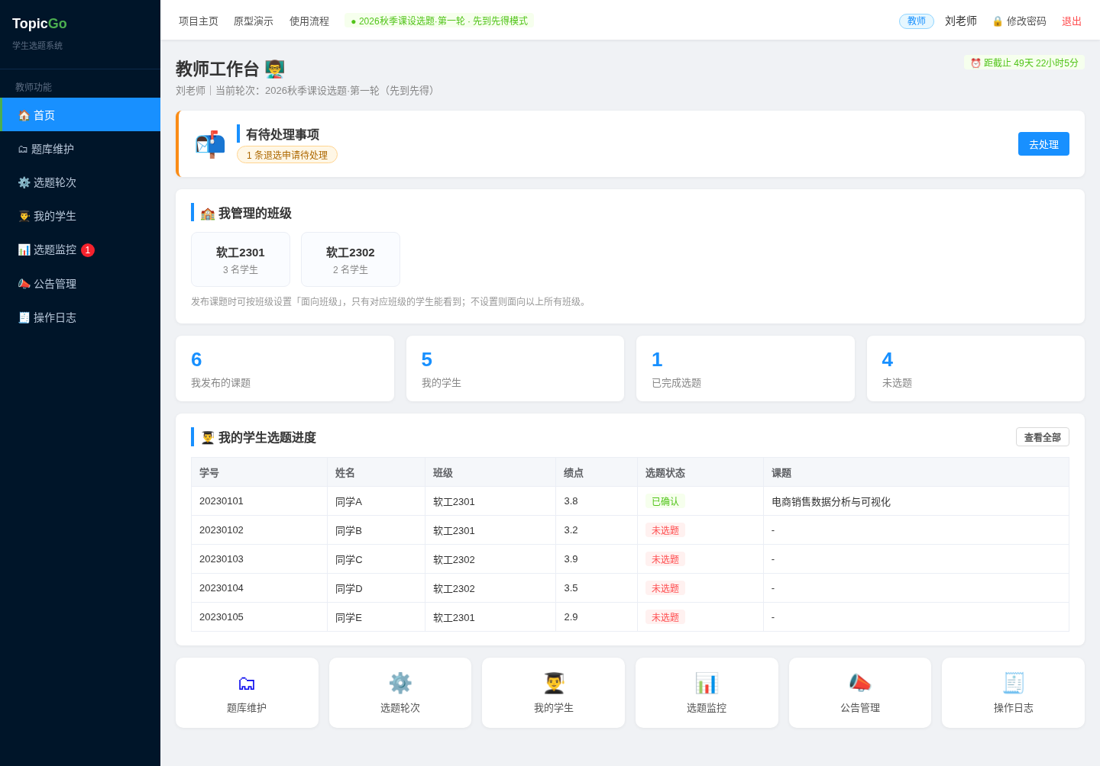
图 5-1 教师工作台：待办、班级与选题进度一览

5.2 全文总结
本项目完成了一个可运行、可审计的学生选题系统，主要工作如下：
（1）完成需求分析：访谈 2 位教师与 5 名学生，用 NABCD 模型明确价值，形成 12 条功能需求与 5 条业务规则；
（2）完成系统设计：给出分层架构、10 张数据表、8 个索引、四种选题策略与并发/退选/分配/抽签算法；
（3）完成编码实现：35 个路由、18 个页面、4424 行主体功能代码，覆盖三角色完整链路；
（4）完成测试与验收：69 条手工用例、163 项回归断言、22 项协同断言、并发与非功能检查全部通过；
（5）完成流程补全：针对“退选锁定后无出口”的问题，新增退选申请、教师审批/代退与递补通知，使异常场景闭环；
（6）完成过程管理：32 项任务、两人各 16 项，Git 提交规范、Issue 跟踪、阶段里程碑齐全。
创新点主要体现在三处：一是把“四种公平策略”做成轮次级配置，教师无需改代码即可切换；二是用“事务 + 部分唯一索引”把并发超卖的概率降为零，并用公开种子让抽签结果可复现；三是把“退选锁定”从一条提示变成一条完整的申请—审批—递补—通知链路，体现了对真实业务异常的关注。
不足与展望：当前为单机 SQLite，适合百人级课程，若扩展到全院选课需迁移到 PostgreSQL 并引入缓存；通知仅限站内，后续可接入邮件/企业微信；移动端为响应式页面，尚未做原生 App；绩点并列时按学号先后放行，可进一步引入随机或志愿优先级。

6 体会
姬昕昊（组长，分工：项目管理、架构与数据库、选题/退选/分配/抽签算法、测试与验收材料）：
这次项目让我印象最深的是“并发超卖”的修复。最初我写的是先 SELECT COUNT(*) 再 INSERT，自测时怎么都复现不了问题；直到用 6 个线程同时请求，才发现两个请求会读到相同的余量。改成 BEGIN IMMEDIATE 之后，我又担心性能，于是用脚本测了 30 次页面响应，确认中位数仍在 3 ms 以内。这个过程让我理解了“数据库事务不是理论，而是必须落到代码里的顺序”。
第二个教训来自“退选锁定”。我原本认为“次数用尽就提示联系老师”已经足够，直到老师问了一句“老师怎么帮他退？”我才意识到流程断在了系统之外。补申请与审批时，我没有再加一套取消逻辑，而是把取消、日志、递补、通知收敛到一个close_selection 函数，避免四条路径各写一遍、漏掉其中一步。这件事让我明白：需求分析不仅要问“用户要做什么”，还要问“用户做不成时怎么办”。
第三个收获是测试。只填第二志愿会卡在“志愿待分配”，是写回归用例时才发现的；如果只靠手工点页面，很难覆盖到。现在每修一个缺陷，我都会补一条断言，163 项断言里有 37 项是最后两周补的，它们让我敢在验收前继续改代码。
王礼骐（组员，分工：需求调研、原型与页面、公告与导出、文档与发布）：
我负责原型和页面，最大的体会是“原型不是画得好看就行”。第一版我把退选原因下拉框直接塞进表格，在 1440 像素下还能看，到了 1280 像素就挤成两行；后来改成“行内下拉 + 折叠申请表单”，才兼顾了信息密度和可操作性。教师监控页也是同样的问题：信息全放在一张表里，老师第一眼找不到待办，最后把“退选申请”单独做成卡片，并在导航上加了红点。
第二个体会是文案一致性。系统里同时存在“退选”“撤销”“退课”“代退”四个动作，最初我在页面上混用，同学试用时问“撤销和退选有什么区别”。后来我们统一定义：学生自己操作叫“退选”，教师撤销误提交叫“撤销”，因前置要求退掉叫“退课”，教师替学生退叫“代退”，并在按钮和日志里保持一致。这个细节让我意识到，界面文案也是需求的一部分。
第三个体会来自文档。验收材料里的数字前后改了三次：断言从 126 到 163、代码从 3917 到 4424、表从 9 到 10。每次改完代码都要回头核对文档，否则老师一问就会对不上。我后来把统计命令写进文档，验收时现场跑 wc -l，这比背数字更可靠。

附录 A 关键源代码（节选）
完整源码见仓库 src/app.py，以下仅列出与并发、退选闭环、分配与抽签相关的关键片段。
def close_selection(conn, sel, rnd, operator, remark, action="cancel", notice=None,
keep_request_id=None):
"""关闭一条有效选题记录：取消 + 日志 + 递补 + 通知（同一事务）。"""
ts = now_str()
conn.execute(
"UPDATE SELECTIONS SET STATUS='cancelled', CANCELLED_AT=?, QUEUE_NO=NULL,"
" UPDATED_BY=?, UPDATED_AT=? WHERE ID=?",
(ts, operator, ts, sel["ID"]))
log_event(conn, sel["ROUND_ID"], sel["TOPIC_ID"], sel["USER_ID"], action,
sel["STATUS"], "cancelled", wish_no=sel["WISH_NO"],
queue_no=sel["QUEUE_NO"], operator=operator, remark=remark)
# 同一记录上的其它待处理申请自动关闭，避免僵尸待办
conn.execute(
"UPDATE CANCEL_REQUESTS SET STATUS='rejected', HANDLE_REMARK=?, HANDLED_BY=?,"
" HANDLED_AT=?, UPDATED_BY=?, UPDATED_AT=?"
" WHERE SELECTION_ID=? AND STATUS='pending' AND ID<>?",
("选题记录已由其他操作取消，申请自动关闭", operator, ts, operator, ts,
sel["ID"], keep_request_id or 0))
promoted = None
if sel["STATUS"] == "confirmed" and rnd:
if rnd["PROMOTE_MODE"] == "auto":
promoted = promote_next(conn, rnd, sel["TOPIC_ID"], operator="system")
elif rnd["PROMOTE_MODE"] == "manual":
log_event(conn, sel["ROUND_ID"], sel["TOPIC_ID"], None, "promote",
remark="名额待教师手动递补", operator="system")
if notice:
title, content, kind = notice
notify(conn, sel["USER_ID"], title, content, kind=kind,
topic_id=sel["TOPIC_ID"], operator=operator)
return promoted
@app.route("/teacher/cancel-request/<int:req_id>", methods=["POST"])
@login_required("teacher")
def teacher_cancel_request(req_id):
...
conn.execute("BEGIN IMMEDIATE")
fresh = conn.execute("SELECT STATUS FROM CANCEL_REQUESTS WHERE ID=?",
(req_id,)).fetchone()
if not fresh or fresh["STATUS"] != "pending":
conn.execute("ROLLBACK")
flash("该申请已被处理，请刷新页面查看最新状态", "error")
elif action == "approve":
promoted = close_selection(
conn, sel, rnd, session["user_name"],
f"学生申请退选，教师同意｜学生说明：{req['REASON']}｜教师意见：{remark or '无'}",
action="cancel", notice=notice, keep_request_id=req_id)
conn.execute("UPDATE CANCEL_REQUESTS SET STATUS='approved', ... WHERE ID=?", ...)
log_event(conn, req["ROUND_ID"], req["TOPIC_ID"], req["USER_ID"], "approve", ...)
conn.execute("COMMIT")
# 学生选题：事务内判容量，满员转候补
conn.execute("BEGIN IMMEDIATE")
confirmed = conn.execute(
"SELECT COUNT(*) c FROM SELECTIONS WHERE ROUND_ID=? AND TOPIC_ID=? AND STATUS='confirmed'",
(rnd["ID"], topic_id)).fetchone()["c"]
if confirmed < topic["MAX_NUM"]:
conn.execute("INSERT INTO SELECTIONS(... STATUS='confirmed' ...)")
log_event(conn, rnd["ID"], topic_id, user["ID"], "select", None, "confirmed",
operator=user["USER_NAME"])
conn.execute("COMMIT")

附录 B 部署与运行说明
（1）安装依赖：在项目根目录执行 uv venv .venv 与 uv pip install --python .venv/bin/python -r src/requirements.txt；（2）启动服务：.venv/bin/python src/app.py，浏览器访问 http://localhost:5000；（3）演示账号（初始密码均为 123456）：学生 zhangsan、教师 teacher、管理员 admin；（4）重置演示数据：停止服务后删除 src/topicgo.db*，重启即自动建表并写入种子数据；（5）临时公网演示：启动服务后执行 cloudflared tunnel --url http://127.0.0.1:5000，当前地址为 https://toe-computed-handy-jazz.trycloudflare.com（隧道进程停止后失效）。（6）固定地址部署：仓库提供 Dockerfile 与 render.yaml，按 DEPLOY.md 在 Render 创建免费 Web Service，可获得 https://<service>.onrender.com 的固定地址；免费实例闲置 15 分钟后休眠，首次访问约需 1 分钟唤醒。

